1). Ekranga quyidagicha yozuv chiqaring.

222222

2 2

2 2

222222

2). ‘A’ belgisi orqali quyidagicha uchburchakni top eting.

A

AAA

AAAAA

3). Bitta son(0 - 9) kiriting va o’sha sonni ishlatib to’rtburchak shaklini chop eting.

555555

5 5

5 5

555555

4). Bitta son (0 <= son <= 9) kiriting va o’sha sonni ishlatib uchburchak shaklini chop eting.

7

777

77777

5). Bitta sonni kiriting va o’sha sonni ko’paytirish jadvalini ekranga chiqaradigan dastur tuzing.

Enter integer : 2 (ya’ni 2 kiritilsa 2 ning ko’paytirish jadvali, 5 bo’lsa 5 niki)

2 * 1 = 1

2 * 2 = 4

2 * 3 = 6

2 * 4 = 8

2 * 5 = 10

2 * 6 = 12

2 * 7 = 14

2 * 8 = 16

2 * 9 = 18

2 * 10 = 20

6). 5 gacha sonlarni faktorialini chop eting. Shunchaki (string) “ichida emas” !

1! = 1

2! = 2

3! = 6

4! = 24

5! = 120

7). Foydalanuvchi tug’ilgan kuni oy va kun ini kiriting, va natijani quyidagicha chop eting

---------- Birthdate ------------

Enter month 5

Enter date: 10

Birthday is 5/10 (mm-dd).

8). Ekranga quyidagicha yozuvchi chop eting.

Assalomu alaykum!

PDP Academy ga xush kelibsiz.

9). Hech qanday o’zgaruvchi e’lon qilmasdan quyidagini ekranga chop eting.

29 va 30 sonlarining yig’indisi 59 ga teng

10). Ikkita o’zgaruvchiga oldindan son berib ularning yig’indisini console ga chiqaruvchi dastur tuzing.

11). To’rtta o’zgaruvchi kiriting va ularga boshlang’ich qiymatlarni bering. Va ularni quyidagicha console ga chiqaring:

5 + 7 = 12

3.7 + 8.0 = 11.7

5 + 8.0 = 13.0

5 – 7 = - 2

3.7 – 8.0 = -4.3

5 – 8.0 = -3.0

5 * 7 = 35

3.7 * 8.0 = 29.6

12). C++ tilida o‘zgaruvchilar yordamida ikkita sonning yig‘indisini chop etish dasturini yozing.

13) Amerika bayrog’ini chop eting

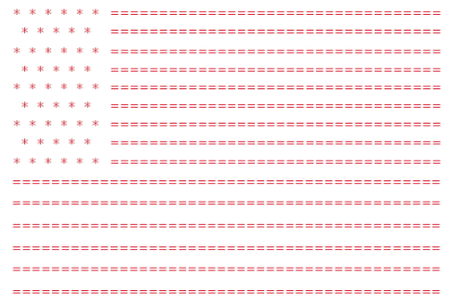

14). C++ tilida bir xonali son kiritish dasturini yozing va 4 ta ustun va 6 qatordan iborat to‘rtburchak shaklni chop eting.

15). C++ tilida foydalanuvchining ismi va familiyasini qabul qiladigan c++ dasturini yozing va ularni teskari tartibda, ular orasida bo‘sh joy qoldirib chop eting.

16). Klaviatura orqali qabul qilinadigan ikkita raqamni qo'shish uchun C++ da dastur yozing

17). Userdan bitta son o’qing va uni int o’zgaruvchisiga saqlang. Shu sonni char o’zgaruvchisiga ko’chiring. Ikkala o’zgaruvchini qiymatlarini chop eting.

// Pastdagi berilgan misollarni kiritib kodni sinab ko’ring.

|  |  |
| --- | --- |
| Examples | Output |
| 1 | Sonni kiriting: 97  Natija (int) : 97  Natija (char) : a |
| 2 | Sonni kiriting: 37  Natija (int) : 37  Natija (char) : % |
| 3 | Sonni kiriting: 10  Natija (int) : 10  Natija (char) : |

18). To’rtburchakni eni va bo’yi butun son qilib berilgan. Uning yuzi va perimetrini hisoblovchi dastur tuzing.

Enter width: 4

Enter length : 5

Area is 20

Perimetr is 18

19). To’rtburchakni eni va bo’yi haqiqiy son qilib berilgan. Uning yuzi va perimetrini hisoblovchi dastur tuzing.

Enter width: 4.2

Enter length : 5.1

Area is 21.42

Perimetr is 18.5

20). ASCII jadvalida katta harflar A ~ Z va kichik a ~ z ketma – ket joylashtirilgan. Ushbu hususiyatdan foydalanib bitta kichik harf qabul qiling va katta harfga convert qilib chop eting.

Enter lower case: a

Upper case: A

21). Bitta katta harf qabul qiling va uni kichik harfga convert qilib chop eting.

Enter upper case: Z

Lower case: z